**BAB III**

**ANALISIS DAN PERANCANGAN**

**3.1 Metodologi**

Dalam lima tahap metode waterfall (pressman, 2002), penulis hanya menggunakan empat tahapan sesi sebagai berikut:

1. Analisis kebutuhan perangkat lunak.

Proses pengumpulan kebutuhan diintensifkan dan difokuskan, khususnya pada perangkat lunak, untuk memahami sifat program yang dibangun, prekayasa perangkat lunak (analisis) harus domain informasi, tingkah laku, unjuk karya, dan antar muka (interface) yang diperlukan.

1. Design

Desain perangkat lunak sebenarnya adalah proses multi langkah yang berfokus pada empat attribute sebuah program yang berbeda, struktur data, arsitektur perangkat lunak, representasi perangkat lunak yang dapat diperkirakan demi kualitas sebelum dimulai pemunculan kode.

1. Generasi kode

Desain harus diterjemahkan kedalam bentuk mesin yang bisa dibaca, langkah pembuatan kode jika desain dilakukan dengan cara yang lengkap, pembuatan kode dapat dilakukan secara mekanis.

1. Test atau pengujian

Sekali kode dibuat pengujian program dimulai. Proses pengujian berfokus pada logika internal perangkat lunak, memastikan bahwa semua pernyataan sudah diuji, dan pada eksternal fungsional yaitu mengarahkan pengujian untuk menemukan kesalahan-kesalahan dan memastikan bahwa input dibatasi akan memberikan hasil actual yang sesuai dengan hasil kebutuhan.

**3.2 Tujuan dan Manfaat Pemilihan Guru Berprestasi**

**3.2.1 Tujuan Pemilihan Guru Berprestasi**

Adapun tujuan dari pemilihan guru berprestasi ini adalah sebagai berikut:

1. Mengangkat harkat dan martabat guru sebagai profesi terhormat, mulia, dan terlindungi
2. Meningkatkan motivasi dan profesionalisme guru dalam pelaksanaan tugas profesionalnya.
3. Membangun komitmen guru dalam meningkatkan mutu pendidikan secara lebih merata.
   * 1. **Manfaat Pemilihan Guru Berprestasi**

Adapun manfaat dari pemilihan guru berprestasi ini adalah sebagai berikut:

1. Bagi guru dapat meningkatkan motivasi, kinerja, disiplin, dedikasi, dan loyalitas untuk kepentingan masa depan bangsa dan negara serta terjalinnya interaksi antar guru untuk saling tukar pengalaman dalam mendidik siswa
2. Bagi sekolah dapat meningkatkan citra lembaga di masyarakat dan menjadi motivator bagi sekolah lainnya

**3.3 Pembentukan Variabel dan Himpunan Fuzzy**

**3.3.1 Data Masukan (*Input*)**

Jumlah variabel input yang digunakan sebanyak 4 variabel dimana dimana setiap variabel mengandung 3 himpunan fuzzy sehingga total himpunan fuzzy yang digunakan sebanyak 12 himpunan. Dalam perancangan system fuzzy ini, menggunakan kurva bahu untuk himpunan rendah dan tinggi, sedangkan untuk himpunan sedang menggunakan kurva berbentuk segitiga.

**Tabel 3.3 Tabel Inputan**

|  |  |  |  |  |  |
| --- | --- | --- | --- | --- | --- |
| **No** | **Variabel** | **Himpunan** | **Parameter** | **Domain** | **Kurva** |
| 1 | Kehadiran | Rendah |  |  | Bahu |
| Sedang |  |  | Segitiga |
| tinggi |  |  | Bahu |
| 2 | Kinerja | Rendah |  |  | Bahu |
| Sedang |  |  | Segitiga |
| Tinggi |  |  | Bahu |
| 3 | Evaluasi Hasil Belajar | Rendah |  |  | Bahu |
| Sedang |  |  | Segitiga |
| Tinggi |  |  | Bahu |
| 4 | Penguasaan Materi | Rendah |  |  | Bahu |
| Sedang |  |  | Segitiga |
| Tinggi |  |  | Bahu |

**3.3.2 Data Keluaran (Output)**

Output yang dihasilkan oleh system Fuzzy pemilihan guru berprestasi berupa hasil rekomendasi guru yang layak dikatakan guru berprestasi yang disertai bobot.

**3.3.3 Kebutuhan Perangkat Lunak (Software)**

Analisis kebutuhan perangkat lunak adalah kebutuhan yang digunakan untuk membuat aplikasi penerapan Fuzzy Tahani untuk pemilihan guru berprestasi yaitu sebagai berikut:

1. Microsoft Windows baik itu windows 7, 8.1, 10 digunakan sebagai system operasi laptop atau computer.
2. Web Browser atau Google Chrome untuk menjalankan system.
3. Xampp 1.0.0.0 (Mysql) digunakan sebagai database system yang berfungsi untuk menampung field dan record yang diinputkan ke dalam system, sehingga suatu saat data yang telah diinputkan tersebut dapat dicari dan diambil oleh system serta diakses.
4. Sublime Text untuk editor source kode program.

**3.3.4 Kebutuhan Perangkat Keras (Hardware)**

Perangkat keras yang dibutuhkan dalam membangun system pemilihan guru berprestasi ini, diperlukan beberapa hardware atau perangkat keras. Adapun perangkat keras yang dibutuhkan yaitu:

1. Minimal intel (R) Celeron (R) CPU 887 @ 1.57 GHz
2. RAM memory minimal 2GB DDR2
3. Hardisk minimal 320 GB
4. Keybord
5. Mouse
   * 1. **Sumber Daya Manusia**

Pengguna system ini adalah bagian TIK (Teknology Informasi dan Komunikasi) dan untuk mengoptimalkan penggunaan aplikasi, maka akan dilaksanakan training penggunaan/SDM.

* 1. **Desain Sistem**

Desain system merupakan pembuatan rancangan system fuzzy yang berkaitan dengan fungsionalitas. Berikut adalah beberapa hal yang dilakukan untuk membangun system fuzzy.

**3.4.1 Struktur Data**

Aplikasi pemilihan guru berprestasi yang penulis buat ini menggunakan 4 tabel yaitu tbl_guru, tbl_konfigurasi, tbl_hasil_fuzzy, tbl_user. Adapun struktur dari masing-masing table adalah sebagai berikut:

1. **Tabel Guru**

Table ini dgunakan untuk menyimpan data-data guru yang telah diinputkan dan yang akan seleksi nantinya.

Table 3.4 Table Guru

|  |  |  |  |  |
| --- | --- | --- | --- | --- |
| **Field** | **Type** | **Size** | **Key** | **Ket** |
| Nip | Varchar | 24 | Primary key | Nip guru |
| Nuptk | Varchar | 50 |  |  |
| Nama | Varchar | 20 |  | Nama guru |
| Alamat | Varchar | 70 |  | Alamat guru |
| Tgl_lahir | Date |  |  | Tanggal lahir |
| Tempat_lahir | Varchar | 12 |  | Tempat lahir |
| Jk | Varchar | 20 |  | Jenis kelamin |
| Jenjang | Varchar | 40 |  | Jenjang pendidikan |
| Program_studi | Varchar | 50 |  | Program studi |
| Status | Varchar | 40 |  | Status kepegawain |

1. **Tabel Hasil Fuzzy**

Table ini digunakan untuk menyimpan hasil query pemilihan guru berprestasi dari masing-masing keriteria.

Table 3.5 Table Hasil Fuzzy

|  |  |  |  |  |
| --- | --- | --- | --- | --- |
| **Field** | **Type** | **Size** | **Key** | **Ket** |
| Nip | Varchar | 24 | Primary key | Nip guru |
| Nama | Varchar | 70 |  | Nama guru |
| Kehadiran | Float | 0 |  | Skor kehadiran |
| Kinerja | Float | 0 |  | Skor kinerja |
| Evaluasi | Float | 0 |  | Skor evaluasi hasil belajar |
| pengmateri | Float | 0 |  | Skor penguasaan materi |

1. **Table konfigurasi**

Table ini digunakan untuk menyimpan bobot dari masing-masing kriteria yang akan digunakan dalam proses perhitungan metode fuzzy database model tahani untuk pemilihan guru berprestasi.

Table 3.6 Table bobot kehadiran

|  |  |  |  |  |
| --- | --- | --- | --- | --- |
| **Field** | **Type** | **Size** | **Key** | **Ket** |
| Id | Int | 11 | Primary key | Id bobot kehadiran |
| Nip | Varchar | 24 |  | Nip guru |
| Rendah | Float | 0 |  | Rendah |
| Sedang | Float | 0 |  | Sedang |
| Tinggi | Float | 0 |  | Tinggi |

Table 3.7 Table bobot kinerja

|  |  |  |  |  |
| --- | --- | --- | --- | --- |
| **Field** | **Type** | **Size** | **Key** | **Ket** |
| Id | Int | 11 | Primary key | Id bobot kinerja |
| Nip | Varchar | 24 |  | Nip guru |
| Rendah | Float | 0 |  | Rendah |
| Sedang | Float | 0 |  | Sedang |
| Tinggi | Float | 0 |  | Tinggi |

Table 3.8 Table bobot evaluasi

|  |  |  |  |  |
| --- | --- | --- | --- | --- |
| **Field** | **Type** | **Size** | **Key** | **Ket** |
| Id | Int | 11 | Primary key | Id bobot evaluasi |
| Nip | Varchar | 24 |  | Nip guru |
| Rendah | Float | 0 |  | Rendah |
| Sedang | Float | 0 |  | Sedang |
| Tinggi | Float | 0 |  | Tinggi |

Table 3.9 Table bobot penguasaa materi

|  |  |  |  |  |
| --- | --- | --- | --- | --- |
| **Field** | **Type** | **Size** | **Key** | **Ket** |
| Id | Int | 11 | Primary key | Id bobot pengmateri |
| Nip | Varchar | 24 |  | Nip guru |
| Rendah | Float | 0 |  | Rendah |
| Sedang | Float | 0 |  | Sedang |
| Tinggi | Float | 0 |  | Tinggi |

1. **Tabel User**

Table ini digunakan untuk menyimpan nama admin dan operator yang akan login ke dalam system.

Table 3.10 Table bobot User

|  |  |  |  |  |
| --- | --- | --- | --- | --- |
| **Field** | **Type** | **Size** | **Key** | **Ket** |
| Id_user | Int | 40 | Primary key | Id user |
| Nama | Varchar | 255 |  | Nama pengguna admin dan user |
| Username | Varchar | 255 |  | username |
| Password | Varchar | 255 |  | Password |
| Jenis_akun | Varchar | 255 |  | Jenis akun |

**3.4.2 Relasi Database**

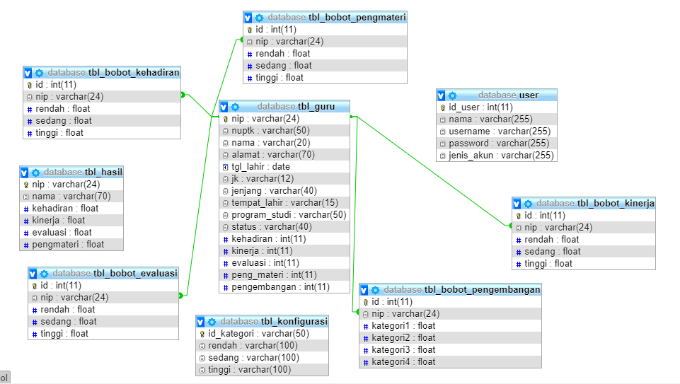

**Gambar 2.5 Relasi Database Guru Berprestasi**

**3.4.3 Flowchart**

Systempada aplikasi ini hanya mempunyai satu user yaitu admin saja dimana admin mempunyai hak akses penuh pada sebuah program, tetapi semua data boleh diakses oleh admin kecuali setelah login.

Berikut adalah gambar use case aplikasi penerapan fuzzy tahani untuk pemilihan guru berprestasi:

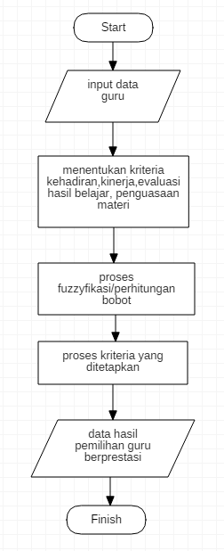

**Gambar 2.4 Diagram Alir Flowchart Guru Berprestasi**

**3.4.4 Use Case**

Systempada aplikasi ini hanya mempunyai satu user yaitu admin saja dimana admin mempunyai hak akses penuh pada sebuah program, tetapi semua data boleh diakses oleh admin kecuali setelah login.

Berikut adalah gambar use case aplikasi penerapan fuzzy tahani untuk pemilihan guru berprestasi:

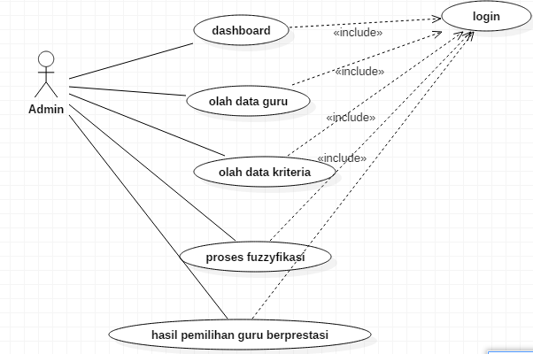

**Gambar 2.5 Use Case Guru Berprestasi**

* 1. **Rules Fuzzy**

Berikut ini kita akan menentukan rule-rule yang ditetapkan diantaranya sebagai berikut:

Tabel 3.11 Rules Fuzzy

|  |  |
| --- | --- |
| **Ket** | **Rule** |
| R1 | IF Kehadiran Tinggi and Kinerja Rendah and Evaluasi hasil belajar Rendah and Penguasaan materi Tinggi THEN Ya |
| R2 | IF Kehadiran Tinggi and Kinerja Rendah and Evaluasi hasil belajar Rendah and Penguasaan materi Sedang THEN Ya |
| R3 | IF Kehadiran Tinggi and Kinerja Rendah and Evaluasi hasil belajar Rendah and Penguasaan materi Rendah THEN Ya |
| R4 | IF Kehadiran Tinggi and Kinerja Rendah and Evaluasi hasil belajar Tinggi and Penguasaan materi Rendah THEN Ya |
| R5 | IF Kehadiran Tinggi and Kinerja Rendah and Evaluasi hasil belajar Sedang and Penguasaan materi Rendah THEN Ya |
| R6 | IF Kehadiran Tinggi and Kinerja Tinggi and Evaluasi hasil belajar Rendah and Penguasaan materi RendahTHEN Ya |
| R7 | IF Kehadiran Tinggi and Kinerja Sedang and Evaluasi hasil belajar Rendah and Penguasaan materi Tinggi THEN Ya |
| R8 | IF Kehadiran Tinggi and Kinerja Rendah and Evaluasi hasil belajar Rendah and Penguasaan materi Rendah THEN Ya |

* 1. **Desain Interface**

Desain interface digunakan untuk memudahkan pembangunan system penerapan metode fuzzy tahani pada pemilihan guru berprestasi, berikut adalah desain interface untuk masing-masing proses antara lain:

1. Tampilan halaman login

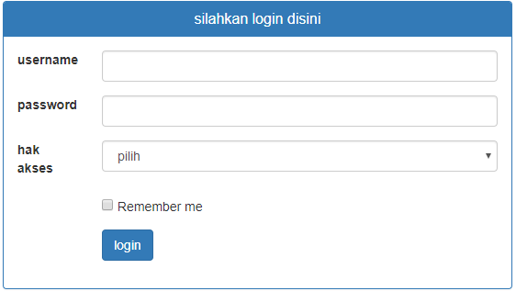

1. Tampilan halaman dashboard

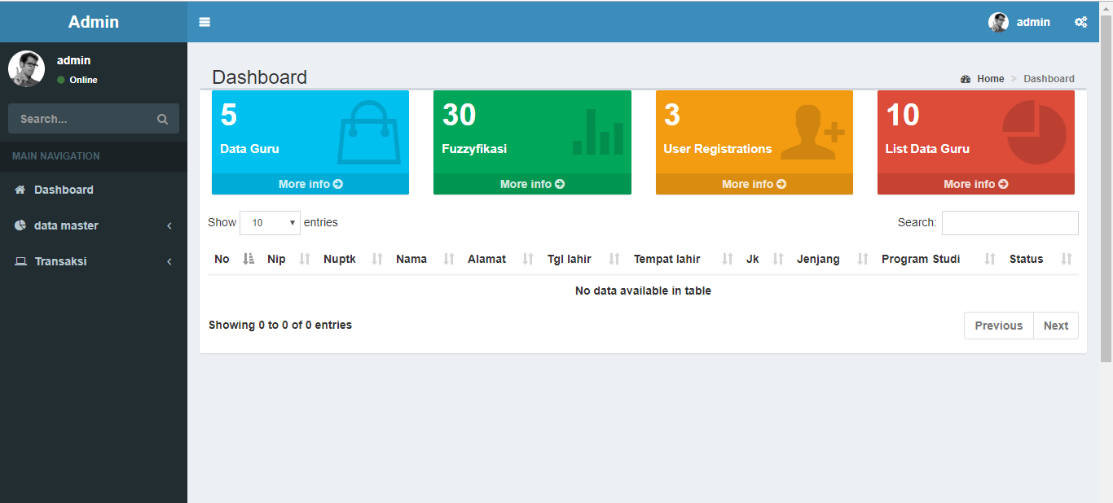

1. Tampilan halaman data guru

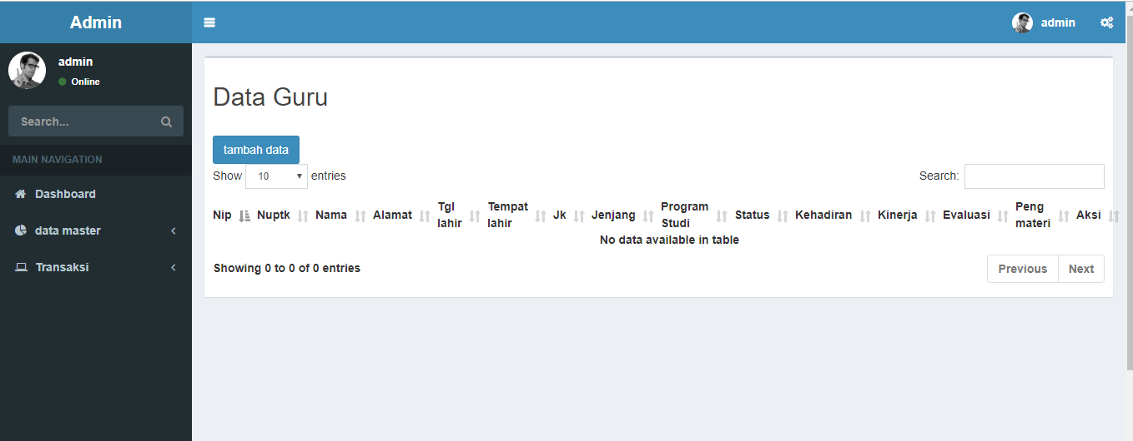

1. Tampilan halaman tambah data guru

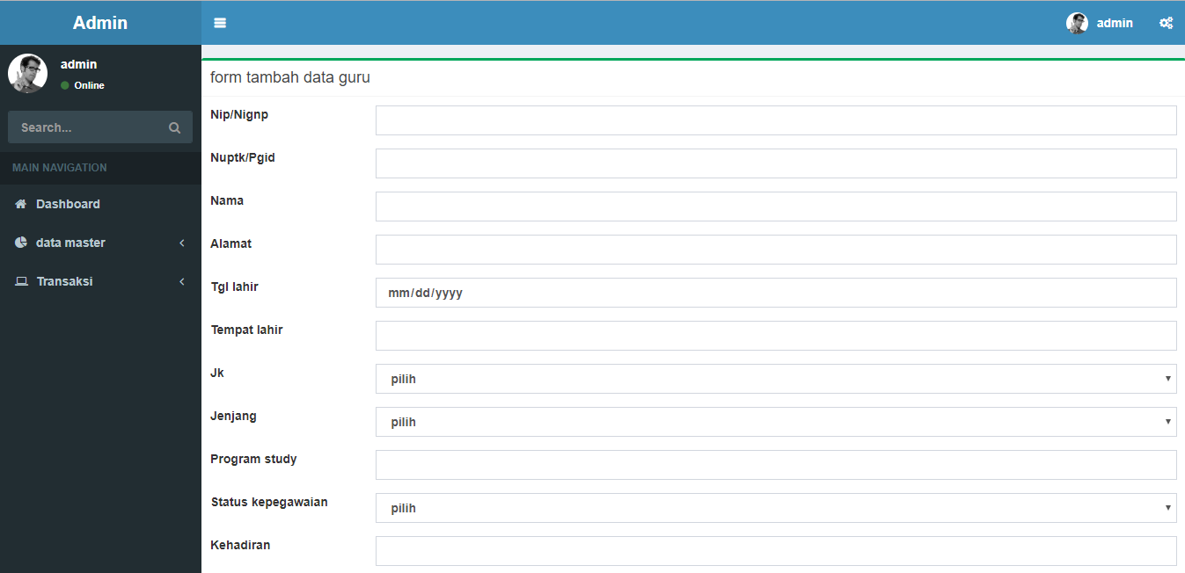

1. Tampilan halaman update data guru
2. Tampilan halaman pengaturan kriteria

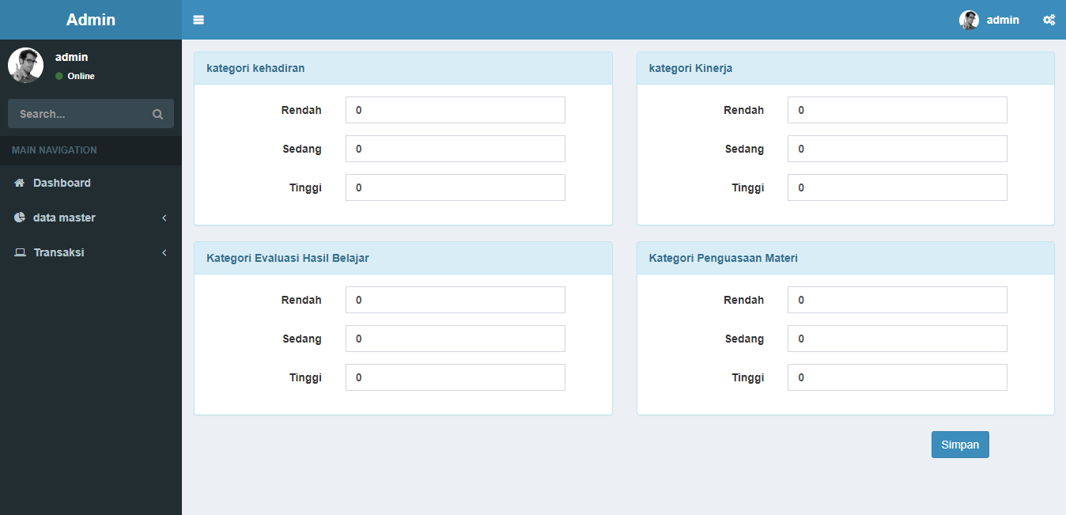

1. Tampilan halaman fuzzypikasi

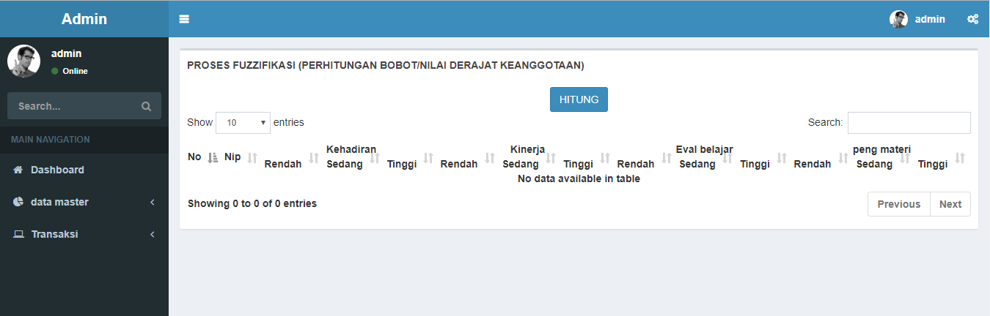

1. Tampilan halaman klasifikasi guru berprestasi

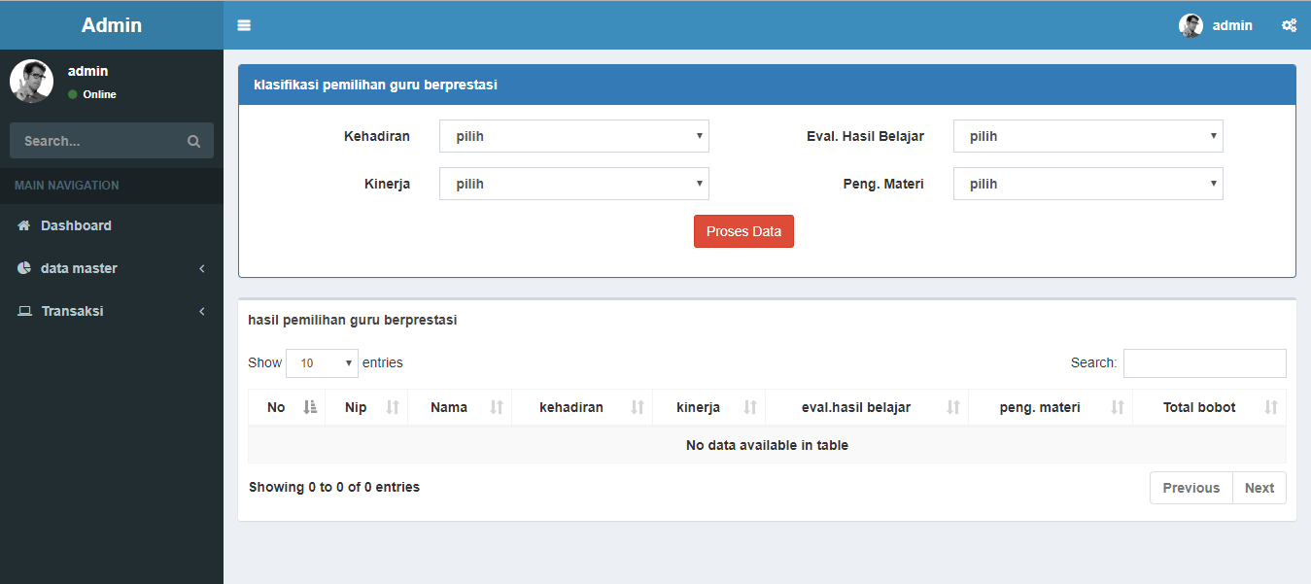

* 1. **Perhitungan Fuzzy Tahani**

**3.7.1 Menghitung Fungsi Keanggotaan**

Dalam perhitungan Fuzzy Tahani dengan kasus pemilihan guru berprestasi saya mengunakan empat variabel yaitu kehadiran, kinerja, evaluasi hasil belajar, penguasaan materi dengan tiga himpunan pada masing-masing variabel.

1. Kehadiran

Pada variabel kehadiran menggunakan tiga himpunan yaitu Rendah, Sedang dan Tinggi. Berikut tiga himpunan pada variabel kehadiran:

Rendah = 0 – 45

Sedang = 40 – 70

Tinggi = 65 – 100

Dari Range Kehadiran diatas dapat dibuat fungsi keanggotaan terlihat pada gambar dibawah ini:

Rendah Sedang Tinggi

**0 40 45 65 70 100**

**Gambar Grafik Kehadiran**

Fungsi Keanggotan

Rendah

1. Kinerja

Pada variabel kinerja menggunakan tiga himpunan yaitu Rendah, Sedang, Tinggi. Berikut tiga himpunan pada variabel kinerja:

Rendah = 0 - 45

Sedang = 40 – 70

Tinggi = 65 – 100

Dari range kinerja diatas dapat dibuat fungsi keanggotaan terlihat pada gambar dibawah ini:

**0 40 45 65 70 100**